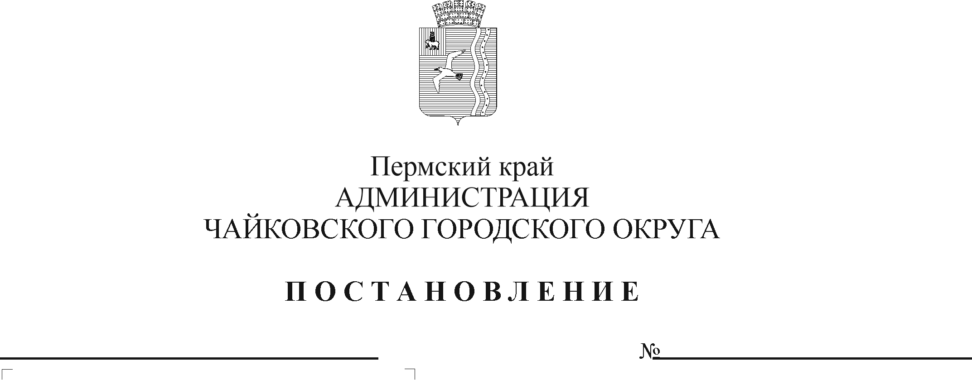

В соответствии со статьей 78.1 Бюджетного кодекса Российской Федерации, постановлением Правительства Российской Федерации от 22 февраля 2020 г. № 203 «Об общих требованиях к нормативным правовым актам и муниципальным правовым актам, устанавливающим порядок определения объема и условия предоставления бюджетным и автономным учреждениям субсидий на иные цели», постановлением Правительства Пермского края от 2 июля 2020 г. № 482-п «Об утверждении Порядка предоставления и расходования иных межбюджетных трансфертов из бюджета Пермского края с участием средств федерального бюджета бюджетам муниципальных образований Пермского края на реализацию мероприятий по организации бесплатного горячего питания обучающихся, получающих начальное общее образование в муниципальных образовательных организациях», Уставом Чайковского городского округа, постановлением администрации города Чайковского от 17 января 2019 г. № 8/1 «Об утверждении муниципальной программы «Социальная поддержка граждан Чайковского городского округа»

ПОСТАНОВЛЯЮ:

1. Внести в Порядок предоставления и расходования средств на реализацию мероприятий по организации бесплатного горячего питания обучающихся, получающих начальное общее образование в муниципальных образовательных организациях, утвержденный постановлением администрации Чайковского городского округа от 28 марта 2022 г. № 311 (в редакции постановлений администрации Чайковского городского округа от 8 декабря 2023 г. № 1173, от 11 марта 2024 г. № 239), следующие изменения:
   1. пункт 1.2. изложить в следующей редакции:

«1.2. Средства предоставляются в целях реализации мероприятий по организации бесплатного горячего питания обучающихся, получающих начальное общее образование в муниципальных образовательных организациях, за исключением обучающихся с ограниченными возможностями здоровья, проживающих в организациях, осуществляющих образовательную деятельность по адаптированным основным общеобразовательным программам, и обучающихся с ограниченными возможностями здоровья, обучение которых организовано образовательными организациями на дому по медицинским заключениям (далее – обучающиеся, образовательные организации).»;

* 1. пункт 2.14. изложить в следующей редакции:

«2.14. Показателем результативности использования субсидии является численность обучающихся, обеспеченных бесплатным горячим питанием.

Соглашением устанавливается план мероприятий по достижению результатов предоставления субсидии.»;

* 1. пункт 4.3. дополнить абзацем вторым следующего содержания:

«Мониторинг достижения значений результатов предоставления субсидии и событий, отражающих факт завершения соответствующего мероприятия по получению результата предоставления субсидии (контрольная точка), осуществляется в порядке, установленном Министерством финансов Российской Федерации.».

2. Опубликовать постановление в газете «Огни Камы» и разместить на официальном сайте администрации Чайковского городского округа.

3. Постановление вступает в силу после его официального опубликования и распространяется на правоотношения, возникшие с 1 января 2024 г., кроме пункта 1.3. настоящего постановления.

4. Пункт 1.3. постановления вступает в силу с 1 января 2025 г.

Глава городского округа –

глава администрации

Чайковского городского округа А.В. Агафонов